**МУНИЦИПАЛЬНОЕ БЮДЖЕТНОЕ ДОШКОЛЬНОЕ ОБРАЗОВАТЕЛЬНОЕ УЧРЕЖДЕНИЕ КОМБИНИРОВАННОГО ВИДА ДЕТСКИЙ САД №11 «СОЛНЫШКО» КОВРОВСКОГОРАЙОНА**

**«Толерантность как фактор и условие позитивной социализации детей с ОВЗ»**

**Модель психолого-педагогического сопровождения позитивной социализации детей с ОВЗ**

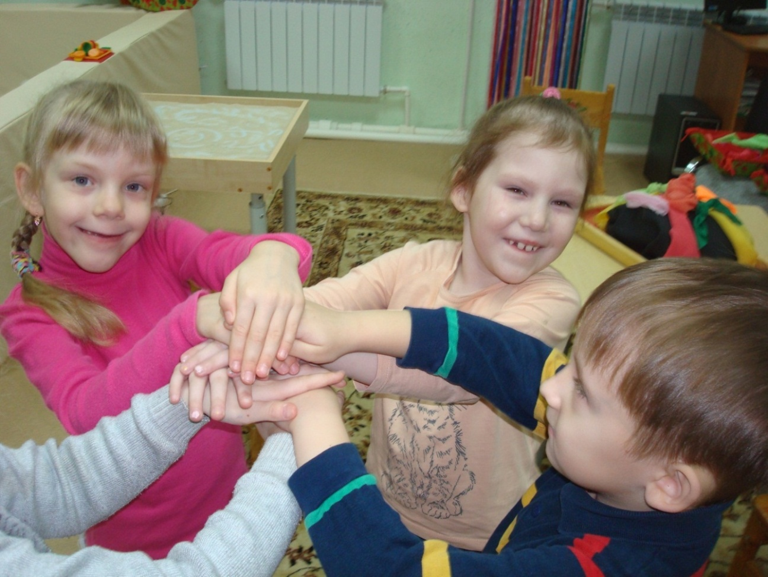

**Автор разработки модели:**

**педагог-психолог высшей квалификационной категории Чунаева Е.С.,**

**члены рабочей группы:**

**воспитатель высшей квалификационной категории Титова Е. А.,**

**учитель-дефектолог Перфилова Е.В.**

**2019 год**

**Слово автора или Размышления у главного входа…**

Ознакомившись с положением о проведении районного конкурса проектов на лучшую постановку работы по воспитанию толерантности, развитию и укреплению межнациональных и межконфессиальных отношений, профилактике экстремизма среди образовательных организаций Ковровского района, вольно или невольно анализируешь свою работу в этом направлении. Реализация ФГОС ДО, работа в режиме региональной инновационной площадки «Создание модели безбарьерной образовательной среды на базе сельского территориального комплекса», и в соответствии с планированием по базовому направлению деятельности учреждения - «интегрированное воспитание и обучение детей с ограниченными возможностями здоровья», выдвигает ряд требований для решения данных задач (приложение №1). И если речь идет об участниках образовательных отношений первого уровня общего образования, то это в первую очередь – «обеспечение равных возможностей для полноценного развития каждого ребенка в период дошкольного детства независимо от места жительства, пола, нации, языка, социального статуса, психофизиологических и других особенностей (в том числе ограниченных возможностей здоровья)». В последние годы растет число научных исследований, посвященных проблеме формирования толерантности. Большинство из них рассма­тривают толерантность в рамках национальных, этнических, конфесси­ональных, политических и социальных отношений. Но исследованию толерантности по отношению к дошкольникам, как с нормой развития, так и с ограниченными возможностями здоровья посвящается значительно меньше работ. Сложно обобщить разнородный теоретический материал и сориентироваться воспитателям, специалистам ДО в выборе методик формирования толерантности у детей дошкольного возраста.

В свое время диалог героев «Повести о моем друге Игоре» Н. Носова, подтолкнул меня на опрос воспитанников логопедических групп.

- Дедушка, а как они жевали Добрана?

- Какого такого Добрана?

- Ну, ты в сказке читал: «Стали они жить-поживать да Добрана жевать!»

Как понимают это выражение дети с речевыми нарушениями?

Опрос выявил следующее:

* «Наживать добро» - это значит жить с добром, ну, то есть хорошо!»;
* «Не вредничать, не сердиться по пустякам»;
* «Я вообще таких слов не слышала и мама не говорила, так что не знаю»;
* «Хорошее дело сделать, помогать, уважать»;
* «Угощать кого-то, дружно жить вместе большой семьей»;
* «А я не слышал таких слов, может это означает дружить?»;
* «Я помогаю сестренке собирать коллекцию фантиков. Она радуется. Если добро нажито, значит у всех, есть счастье»;
* «Можно сделать добро из бумаги, но как не знаю»;
* «Дедушка будет строить скворечник, а я гвозди подавать, а ещё я за мамой чашку мою»;
* «Провести дома День Дружбы, как мы вчера!»;
* «Никогда про такое не слышал, но думаю, что надо помогать, дарить подарки, звонить, навещать друга. У нас не получается наживать добро, папе семья не нужна, всё в город рвется. Ааааа, еще вспомнил, надо написать СМС-ку другу в интернете!»;
* «Когда любят друг друга, дружат – появляется добро!»;
* «Я люблю, уважаю родителей и сестренку – значит, добра будет больше! А чтобы в группе было больше добра, надо знакомиться! Не дергать Дениску. Я вообще не понимаю, что он говорит, только мычит. Мы с ребятами ему помогаем! Это же добро!»;
* «Слушаться, помогать родителям, а взрослым не ругаться! В группе надо дружить со всеми!»;
* «Надо дарить комплименты, жить долго и счастливо!».

Как бы это не звучало банально, ответы детей являются *указателями, фишками, мостиками, нитями* для формирования большинства личностных качеств, лежащих *в основе толерантности*. Конечно, один психолог «в поле не воин»! Отрадно отметить то, что термин «интеграция» реализуется в практической деятельности специалистов и воспитателей нашей дошкольной организации!

Хочется верить, что наступит день, когда, наконец, *осуществится мечта замечательного педагога С. Соловейчика* – мечта о мире без бюро ремонта, мечта о мире, не нуждающемся в исправлениях и переделках: «Сделали вещь – она и служит, вырастили человека – он и живет».

*Первый шаг к осуществлению этой светлой мечты* – отказаться от ремонтного подхода к воспитанию; отказаться от ремонтной педагогики («тяп-ляп – нечего потом переделаем»).

*Второй важный шаг* – перестать «смотреть на детей, как на изделия, подлежащие ремонту». Целесообразнее внести исправления в условия жизни ребенка, изменить среду, в которой он растет и развивается. Однако и этого не достаточно.

*Взрослые должны сделать и третий шаг, решающий* – увидеть и исправить в себе то, что препятствует установлению эффективного контакта с ребенком, лишает терпения и веры в возможности ребенка, мешает бескорыстно любить его.

Дети не нуждаются в ремонте. *Дети нуждаются в искренней любви и своевременной квалифицированной помощи.*

Предложенная методическая разработка в помощь взрослым, чтобы прочитав её, взрослые захотели помочь детям и помогли.

**«Толерантность как фактор и условие**

**позитивной социализации детей с ОВЗ»**

**Модель психолого-педагогического**

**сопровождения позитивной социализации детей с ОВЗ**

**«Он опыт из лепета лепит,**

**и лепет из опыта пьет»**

О. Мандельштам

**Актуальность**

Мир, в котором живет современный ребенок, по сравнению с недавним прошлым существенно изменился. Увеличение объема и характера информационного потока, в котором находятся наши дети, раннее обучение дошкольников, обеднение и сужение разновозрастных связей в детском обществе, возрастающая инфантилизация ребенка в связи с детоцентризмом современной семьи – часто негативно сказываются на развитии дошкольников. Проблема нравственного развития дошкольников сто­яла перед педагогами всегда. Особенно она актуальна и в связи с тем, что в последние годы отмечается рост детской возбудимости, аутизации, негативизма, агрессивности, тревожности и страхов, увеличение числа детей с ОВЗ различного генеза.

В настоящее время активно меняется отношение государства и общества к людям с ОВЗ. Российское общество начала XXI века, основанное на современных демократических и гуманистических принципах, — новый этап на пути создания инклюзивного общества, в котором люди независимо от пола, возраста, этнической и конфессиональной принадлежности и возмож­ностей здоровья смогут участвовать в его жизни и вносить вклад в его развитие.В современной психологии понятие толерантности рассматривается как психофизиологическая или психологическая устойчивость, способность к адаптации, социально-психологическая или личностная характеристика, система ценностей, отношение, установка, потребность, социальная норма, взгляд, убеждение и т.д.

С точки зрения А. Г. Асмолова, толерантность – искусство жить в мире непохожих людей и идей: «Если бы не существовало толерантности как универсальной нормы сосуществования различных форм эволюционного развития, то волны агрессии, конфликтов, нетерпимости, фанатизма, геноцида, ксенофобии, этнофобии, человекофобии давно бы стерли любые проявления разнообразия на Земле. И всеобщая гомогенность, однородность, тоталитарность, серость, неподвижность воцарились бы в мире».В соответствии с государственной программой РФ «Доступная среда» созданы условия для беспрепятственного доступа школьников – инвалидов и детей с ОВЗ в обычные образовательные учреждения. Несомненно, успешной адаптации детей с ОВЗ в школе, должна предшествовать работа в детском саду, где нормативно развивающиеся дети и дети с ОВЗ получают первый опыт совместной деятельности. Распоряжение Правительства РФ от 29.05.2015 №996-р об «Утверждении стратегии развития воспитания в Российской Федерации на период до 2025 года» определило приоритетную задачу в сфере воспитания детей. Главная цель воспитания - развитие высоконравственной личности, разделяющей российские традиции, духовные ценности, обладающей активными знаниями и умениями, способной реализовать свой потенциал в условиях современного общества, готовой к мирному созиданию и защите Родины.

Проанализировав программы по формированию толерантности, духовно-нравственному развитию детей мы установили, что та­ковых недостаточно. Часто они представлены в виде короткого тематического планирования, как, например, примерная программа для дошкольных образователь­ных организаций «Духовно-нравственное воспитание старших дошкольников» под ред. Т.Г. Феоктистовой, Н.П. Шитякова, которую используют в своей работе большинство ДОО. Модернизация образования, реализация ФГОС ДО требу­ют от педагогов достижения целевых ориентиров, которые на этапе завершения дошкольного образования должны выглядеть как некие социальные и психологические характеристики личности ребенка.

Рассматривая ФГОС ДО в контексте развития духовно-нравственных категорий у детей, выделим сле­дующие социально-нормативные характеристики возможных достижений ребенка:

- ребенок уверен в своих силах, открыт внешнему миру, поло­жительно относится к себе и другим, обладает чувством соб­ственного достоинства. Актив­но взаимодействует со сверст­никами и взрослыми, участвует в совместных играх. Способен договариваться, учитывать ин­тересы и чувства других, со­переживать неудачам и радо­ваться успехам других, старать­ся разрешать конфликты;

- ребенок умеет подчиняться разным правилам и социаль­ным нормам, различать условную и реальную ситуации, в том числе игровую и учебную;

Нравственные чувства – долга, патриотизма, толерантности, доброжелательности – результат переживания человеком явлений действительности и сравнения этих явлений с нормами, выработанными обществом. Чувства тесно связаны с реализацией духовных (высших) потребностей человека.

*В этой связи мы выделили толерантность как фактор и условие позитивной социализации детей с ОВЗ*. Детский возраст оптимален для формирования большинства личностных качеств, лежащих в основе толерант­ности, поскольку именно в этот период, как утверждают в своих исследованиях Л.С. Выгодский, М.И. Лисина, А.Р. Лурия, Г.А. Урунтаева:

- происходит интенсивное психическое развитие детей;

- начинает проявляться интерес к сфере социальных отно­шений, освоению культурных норм и правил поведения;

- начинают развиваться произвольность и саморегуляция;

- становится самоценным общение со сверстниками;

- появляется потребность в сотрудничестве с другими детьми, в признании и уважении с их стороны;

- появляется готовность к взаимопомощи и сочувствию, умение сдерживать свои негативные побужденияи конструктивно ре­шать конфликтные ситуации, умение регулировать свою активность (соблюдать очередность, учитывать права других детей, распределять роли в игровой деятельности, согласовывать свои действия с действи­ями сверстников, оценивать результат и характер взаимоотношений в общей деятельности).

Общение дошкольников со сверстниками имеет ряд особенностей эмоциональность, нестандартность, непринужденность, инициативность и т.д. Однако главная особенность - выраженная потребность в признании и уважении со стороны детей своего возраста. Сверстник для дошкольник - самый предпочитаемый и привлекательный партнер по общению. *Данное обстоятельство создает благодатную основу для успешного использования сформированных умений в реальной жизни, формирования толерантности к сверстникам с ОВЗ, создания условий для их позитивной социализации*. Толерантность детей дошкольного возраста по отношению к сверстникам с ОВЗ понимается нами как качество личности, проявляющееся в позитивном отношении, принятии и готовности к оказанию помощи.

**Цель:** формирование толерантности у детей дошкольного возраста как условия позитивной социализации детей с ОВЗ.

**Задачи:**

- формирование позитивного образа «Я», помочь ребенку осознать себя членом детского общества («наша группа», «мы»);

- развитие оптимистического характера внутреннего мира ребенка;

- развитие инициативы и творческих способностей на основе сотрудничества со взрослыми и сверстниками;

- создание условий для творческой самореализации дошкольников;

- развитие социального и эмоционального интеллекта дошкольников;

- приобщение родителей к сотворчеству, гармонизация детско-родительских отношений;

- развитие инициативы педагогов по проблемам формирования толерантности у детей дошкольного возраста.

**Гипотеза.** Формирование толерантности способствует личностному развитию ребенка, позволяет выстраивать педагогически целесообразные стратегии взаимодействия детей и взрослых, затрагивающих аспекты позитивной социализации дошкольника с ОВЗ.

**Прогнозируемый результат.**

- позитивная социализация ребенка с ОВЗ;

- социально-психологическая поддержка семей и родителей детей с ОВЗ;

- понимание и осознанное принятие детей с ограниченными возможностями здоровья;

- открытие новых возможностей для коррекционно-развивающей работы с детьми с особыми образовательными потребностями;

***В основе технологии психолого-педагогического сопровождения лежат следующие принципы:***

* *Принцип индивидуального подхода* к ребенку любого возраста на основе безоговорочного признания его уникальности и ценности.
* *Принцип гуманной педагогики* предполагает отбор и использование гуманных, личностно-ориентированных, основанных на общечеловеческих ценностях методов психологического взаимодействия.
* *Принцип научности отражает выбор* педагогов в пользу современных научных методов диагностики, коррекции развития личности детей. Реализация данного принципа предполагает участие субъектов психологического сопровождения в опытно-экспериментальной работе, а также в создании и апробировании самостоятельно создаваемых методик диагностики и коррекции.
* *Принцип комплексности* подразумевает взаимодействие всех участников образовательных отношений в решении задач сопровождения.
* *Принцип активной позиции ребенка*, при котором главным становится научить ребенка решать проблемы самостоятельно, создать условия для становления способности ребенка к саморазвитию.
* *Принцип системности* предполагает, что психологическое сопровождение носит непрерывный характер и выстраивается как системная деятельность, в основе которой лежит внутренняя непротиворечивость, опора на современные достижения в области социальных наук, взаимосвязь и взаимообусловленность отдельных компонентов.
* *Принцип рациональности* лежит в основе использования форм и методов психологического взаимодействия и обуславливает необходимость их отбора с учетом оптимальной сложности, информативности и пользы для ребенка.

***Модель психолого-педагогического сопровождения позитивной социализации детей с ОВЗ учитывает планирование по базовому направлению деятельности учреждения - «интегрированное воспитание и обучение детей с ограниченными возможностями здоровья»*** (приложение №2: **планирование, практические материалы**),

***структуру толерантности и комплекс условий успешного формирования толерантности у детей дошкольного возраста*** (приложение №3).

Модель психолого-педагогического сопровождения обеспечения эмоционального благополучия реализуется в три этапа.

**Этапы реализации модели психолого-педагогического сопровождения позитивной социализации детей с ОВЗ**

1. Диагностический этап.

В ходе этого этапа проводится мониторинг уровня эмоционального благополучия воспитанников исследование когнитивного, эмоционально-волевого, мотивационного и поведенческого компонентов толерантности у детей дошкольного возраста по отношению к сверстникам с ОВЗ и компетентности воспитывающего сообщества взрослых в вопросах его обеспечения. Начинается процесс установления партнерских отношений педагогов и родителей в вопросах формирования толерантности через ознакомление с целями, задачами, содержанием психолого-педагогической работы в этом направлении.

1. Формирующий этап.

На данном этапе осуществляется работа по развитию психолого-педагогической культуры участников педагогического процесса. Организуется развивающая деятельность с детьми, направленная на предотвращение и коррекцию возможных трудностей формирования компонентов толерантности. Ведётся консультирование педагогов и родителей.

1. Контрольно-итоговый этап.

В его рамках реализуется контрольный этап мониторинга с целью получения информации о динамике в развитии формируемых параметров. На основе обобщения результатов и систематизации полученной информации по проблеме обеспечения позитивной социализации воспитанников с ОВЗ делается заключение об эффективности реализуемой модели сопровождения, вносятся необходимые корректировки, разрабатываются организационно-содержательные и методические рекомендации по формированию компонентов толерантности, обеспечению эмоционального благополучия детей в рамках дошкольного учреждения.

**Содержание психолого-педагогического сопровождения**

|  |  |  |  |
| --- | --- | --- | --- |
| № п/п | **Направления деятельности педагога-психолога** | **Задачи педагога-психолога** | **Формы взаимодействия с участниками образовательных отношений** |
|  | Психологическое просвещение | * Создание условий для развития психолого-педагогической культуры участников психолого-педагогической деятельности * Актуализация среди педагогов и родителей совокупности мер, необходимых для обеспечения позитивной социализации детей с ОВЗ; | * Консультации * Семинары-практикумы * Круглые столы * Презентации * Совместные проекты * Информирование (газеты, памятки, информация в уголке для родителей) * Распространение картотек * Размещение материалов на официальном сайте ДОО (раздел» Новости»), на страницах и персональных сайтах воспитателей и специалистов ДОО |
|  | Психологическая профилактика | 1. Организация профилактических занятий с детьми с целью предотвращения возможных трудностей в формировании компонентов толерантности:   - положительная оценка индивидом объекта (значимость объекта для индивида); - положительное отношение индивида к объекту; - положительное побуждение (намерение) в отношении объекта; - толерантное поведение (естественная толерантность, толерантность идентификации, способность исходить (в своих действиях) из самого себя, из своих оценок). | Непосредственно-организованная деятельность с детьми:   * психогимнастика; * кинезиологические упражнения; * психомоторика; * ритмопластика; * ролевые игры; * коммуникативные игры; * игры и задания, направленные на развитие произвольности; * игры, направленные на развитие воображения; * релаксационные методы; * элементы арт-терапевтических техник (сказкотерапия, хромотерапия, аромо(фито)терапия, музыкотерапия и т.д) |
|  |  | 1. Рекламирование среди педагогов программ, направленных на формирование толерантности у дошкольников, а также путей и способов профилактики нарушений в эмоциональной – волевой сфере | * Экспертиза программ по эмоциональному развитию * Создание «Навигатора педагогических программ по эмоциональному развитию детей для частичного использования воспитателями в рамках педагогического процесса» |
|  |  | 1. Организация профилактической деятельности с педагогами | * Семинары-практикумы * Семинары с элементами тренинга * Информационная пропаганда (памятки, газеты) |
|  | Психологическая диагностика | Мониторинг обеспечения эмоционального благополучия дошкольников:  - раннее выявление нарушений эмоционального развития детей;  - исследование уровня компетентности педагогов и родителей в вопросах эмоционального развития; - исследование когнитивного, эмоционально-волевого, мотивационного и поведенческого компонентов толерантности у детей дошкольного возраста по отношению к сверстникам с ОВЗ. | Низкоформализованные методы (педагогическая диагностика)   * Наблюдение * Экспертная оценка   Высокоформализованные методы (психологическая диагностика):   * Критериально-ориентированное тестирование * Критериально-ориентированные методики нетестового типа * Скрининговые тесты |
|  | Психологическая коррекция | Коррекционно-развивающая деятельность с детьми, имеющими отклонения в эмоциональном развитии  (интерактивная образовательная среда сенсорной комнаты, изо-студии) | Цикл коррекционно-развивающих занятий, включающий:   * психогимнастику; * кинезиологические упражнения; * психомоторику; * ритмопластику; * ролевые игры; * коммуникативные игры; * игры и задания, направленные на развитие произвольности; * игры, направленные на развитие воображения; * релаксационные методы; * арт-терапия |
|  | Консультативная деятельность | Оказание консультативной помощи родителям и педагогам в  решение актуальных задач по формированию толерантности, созданию условий для позитивной социализации детей с ОВЗ. | * Групповое консультирование. * Индивидуальное консультирование * Размещение материалов на официальном сайте ДОО, на страницах и персональных сайтах воспитателей и специалистов ДОО |

**Психологическое просвещение педагогов и родителей по вопросам формирования компонентов толерантности у детей дошкольного возраста**

Основным содержанием работы в рамках данного направления является создание условий для развития психолого-педагогической культуры участников образовательных отношений и актуализация среди них совокупности мер, необходимых для обеспечения позитивной социализации детей с ОВЗ.

В основе построения системы просвещения стоит:

* Соотношение теоретических и практических форм взаимодействия с педагогами (*слоган: «Услышали-попробовали – получили практический опыт*»).
* Субъектная позиция педагогов во взаимодействии. Соотношение пассивных и активных форм взаимодействия (*слоган: «Послушали, попробовали и поделились имеющимся опытом в данном вопросе»).*
* Системность при подаче информации. По возможности использование определенного алгоритма в реализации каждого информационного блока (теоретическое обоснование проблемы + практическая отработка полученных знаний + составление картотеки или «НАВИГАТОРА» по данному вопросу)

***Психологическая профилактика***

В данное направление включена работа по созданию условий направленных на предупреждение возможных осложнений в эмоциональном развитии и становлении личности в процессе непрерывной социализации; разработка конкретных рекомендаций воспитателям и родителям в вопросах обеспечения позитивной социализации детей с ОВЗ.

Работа в рамках психологической профилактики проходит по 3-м основным направлениям:

1. Организация профилактических занятий с детьми с целью предотвращения возможных трудностей в эмоциональном развитии на каждом возрастном этапе.
2. Рекламирование среди педагогов парциальных программ, направленных на развитие эмоциональной сферы дошкольников, а также путей и способов профилактики нарушений в эмоциональной сфере.
3. Организация профилактической деятельности с педагогами.

***Организация профилактических занятий с детьми с целью предотвращения возможных трудностей в эмоциональном развитии на каждом возрастном этапе.***

Профилактика дезадаптации и эмоциональных нарушений у детей осуществляется с помощью цикла занятий.

Основные задачи по работе с детьми, решаемые на этом этапе:

* нивелирование стрессовых состояний у детей в период адаптации к детскому саду;
* снятие эмоционального и мышечного напряжения;
* снижение импульсивности, излишней двигательной активности, тревоги, агрессии;
* развитие навыков взаимодействия детей друг с другом;
* развитие внимания, восприятия, речи, воображения;
* развитие чувства ритма, общей и мелкой моторики, коор­динации движений;
* развитие игровых навыков;
* развитие произвольного поведения.

Становление эмоционально-волевой сферы ребенка через развитие социального интеллекта в рамках совместной деятельности взрослых и детей 4-7 лет осуществляется через цикл профилактических занятий:

- умение распознавать эмоциональные состояния сверстников;

- принятие детей с ОВЗ такими, какие они есть;

- способность к эмпатии;

- самоконтроль и саморегуляция, умение сдерживать свои негативные побуждения;

- умение регулировать свою активность

В занятия с каждой возрастной группой включены:

* психогимнастические упражнения;
* кинезиологические упражнения;
* психомоторные упражнения;
* элементы ритмопластики;
* элементы арт-терапевтических техник (сказкотерапии, хромотерапии, музыкотерапии)
* инновационные дидактические пособия (тканевый конструктор «Шифоновая радуга», методическое пособие «Дары Фребеля»).

***Рекламирование среди педагогов парциальных программ, направленных на развитие компонентов толерантности у дошкольников, путей и способов профилактики нарушений в эмоционально-волевой сфере***

В условиях реорганизации дошкольного учреждения педагогу-психологу затруднительно организовать полноценный охват всех детей профилактической деятельностью.

В соответствии с этим, в рамках профилактического направления создаются «Навигаторы» (приложение №), направленные на профилактику нарушений эмоциональной сферы дошкольников». Создание данного продукта помогает воспитателям осуществить выбор методического пособия в соответствии с определенными целями и задачами эмоционального развития детей той или иной возрастной группы.

***Организация профилактической деятельности с педагогами***

Одним из важнейших условий обеспечения позитивной социализации ребенка с ОВЗ является эмоциональный фон окружающих взрослых. Ведущая роль в создании эмоциональной атмосферы в группе принадлежит воспитателю, его собственному эмоциональному настрою, отношению к детям, эмоциональным особенностям поведения и речи, а также эмоциональной устойчивости. Особое значение имеет материнская функция педагога, проявляющаяся в теплом, сердечном и эмоционально-поддерживающим отношении к каждому ребенку, в готовности прийти на помощь. Эмоциональное благополучие педагогов – залог эмоционального благополучия детей. Учитывая этот факт, одним из направлений деятельности в рамках профилактической работы является создание условий для формирования у педагогического коллектива потребности в психологических знаниях, компетентности в вопросах сохранения и укрепления собственного психологического здоровья, желания использовать полученные знания.

Проведение мониторинга по исследованию данного направления деятельности, позволило выявить ряд проблем, с учетом которых организованы следующие профилактические мероприятия:

* семинар-практикум «Эмоциональная культура педагога – залог его здоровья»;
* педагогическая мастерская «Как хорошо мы знаем наших детей!?»;
* семинар с элементами тренинга «Как «не сгореть» на работе».

***Психологическая диагностика***

Психолого-педагогический мониторинг эмоционального благополучия детей дошкольного возраста представляет собой комплекс, позволяющий оперативно предоставлять информацию о психологическом состоянии детей дошкольного возраста, актуальных и потенциальных проблемах их развития в целях прогноза, коррекции и управления в рамках определённой образовательной системы.

Процедура мониторинга предполагает двухуровневый подход. Первый уровень - низкоформализованные методы, используемые воспитателями (табл.1).

***Таблица 1. Примерный перечень педагогических диагностик, позволяющий выявить детей с отклонениями в эмоциональном развитии***

|  |  |  |  |
| --- | --- | --- | --- |
| **№ п/п** | **Диагностический инструментарий** | **Возраст детей** | **Ответственный за проведение** |
|  | «Листы адаптации детей раннего возраста к условиям ДОУ» | Период адаптации к ДОУ | Воспитатель |
|  | «Нервно-психическое развитие детей раннего возраста» К.Л. Печора, Г.В. Пантюхина, Л.Г. Голубева | 1-3 лет | Воспитатель |
|  | «Оценка развития детей на основе наблюдений в свободной самостоятельной деятельности по сферам инициатив» Н.А. Короткова, П.Г.Нежнова | 4-7 лет | Воспитатель |
| 4. | Карта экспертной оценки педагогом особенностей эмоционального развития  ребенка (авторская) | 4-7 лет | Воспитатель |

***Таблица 2. Примерный перечень психологических (специализированных) методик, позволяющий провести углубленное исследование развития эмоциональной сферы дошкольника***

|  |  |  |  |  |
| --- | --- | --- | --- | --- |
| **№п/п** | **Диагностический инструментарий** | **Возраст детей** | **Исследуемые параметры** | **Ответственный** |
|  | «Рисунок человека» (К. Маховер), «Рисунок несуществующего животного», «Рисунок семьи», «Рисунок человека» | С 3х лет | Аффективная (эмоциональная) оценка «образа Я».  Личностные особенности ребенка и представления о значимых социальных сферах (о семье и о детском саде). | Педагог-психолог |
|  | «Детский апперцептивный тест» (Л. Беллак, С. Беллак) |
|  | «Методика диагностики эмоционального благополучия» (T.C. Воробьева) | Педагог-психолог |
|  | «Методика диагностики самооценки» (Т.В. Дембо, С.Я. Рубинштейн). | С 5 лет | Самооценка ребенка и его личностные особенности. | Педагог-психолог |
|  | «Два дома» (И. Вандвик, П. Экблад), «Цветовой тест отношений» (А. Эткинд), «Секрет» (Т.А. Репина), «Оценочная методика» (Т.А. Репина). | С 5 лет | Гармоничность социальной сферы ребенка, проявляющейся в характере общения со сверстниками в группе детского сада | Педагог-психолог |
|  | «Диагностика толерантности детей дошкольного возраста по отношению к сверстникам с ограниченными возможностями здоровья» (А.С. Сиротюк) | С 5 лет | Компоненты толерантности у детей дошкольного возраста по отношению к сверстникам с ОВЗ | Педагог-психолог |

Второй уровень - высокоформализованные методы, применяемые педагогом-психологом (табл.2).

Первый уровень мониторинга реализуется с помощью педагогических диагностик и помогает на каждом возрастном этапе выявить потенциальную «группу риска». В таблицах представлен инструментарий, который помогает выявить детей с отклонениями в эмоциональном развитии на каждом возрастном этапе и провести углубленное исследование. Таким образом, по итогам первого уровня мониторинга воспитателями выявляются дети с трудностями в эмоциональном развитии и нуждающиеся в индивидуальном психолого-педагогическом сопровождении. Углубленное исследование второго уровня, проводимое педагогом-психологом, позволяет конкретизировать характер нарушений, выявить возможные причины и спланировать коррекционно-развивающую работу.

Дополнительно в рамках мониторинга используются разработанные анкеты, позволяющие выявить уровень компетентности педагогов и родителей в вопросах обеспечения эмоционального благополучия дошкольников (приложение №4)

***Психологическая коррекция***

Содержание психокоррекционного направления по работе с эмоциональными нарушениями у детей «группы риска» направлено на решение следующих задач:

- отсутствие психологических барьеров, стереотипов и предрассудков по отношению к детям с ОВЗ;

- готовность к взаимопомощи и сочувствию;

- потребность к взаимодействию, сотрудничеству, признанию и уважению со стороны сверстников;

- мобильность поведения, социальная активность;

- легкая адаптация в инклюзивной развивающей группе;

- уверенность в себе;

- умение конструктивно решать проблемные ситуации.

С целью обеспечения оптимального корригирующего эффекта, при реализации коррекционных занятий подобраны психотехники (элементы техник), которые активизируют восприятие комплексно и обеспечивают оптимальное воздействие на психику ребенка.

Неотъемлемой частью коррекционных занятий является использование интерактивного оборудования сенсорной комнаты. Составлена картотека игр и упражнений, скомпонованная в зависимости от используемого оборудования и корригирующего эффекта.

***Результативность***

Основными критериями анализа результативности внедряемой модели сопровождения являются:

- преобладание положительного эмоционального фона у ребенка в течение дня;

- положительная направленность обшей оценки себя и своих возможностей («Я хороший, Я могу»);

- регулирование собственного поведения на основе установленных норм и правил;

- заботливое отношение к чувствам людей (может чувствовать настроение близких и оказать, при необходимости эмоциональную поддержку);

- владение адекватными способами выражения своего внутреннего состояния;

- толерантное поведение;

- позитивная социализация ребенка с ОВЗ;

- социально-психологическая поддержка семей и родителей детей с ОВЗ;

- понимание и осознанное принятие детей с ограниченными возможностями здоровья;

- открытие новых возможностей для коррекционно-развивающей работы с детьми с особыми образовательными потребностями;

**Ассоциативные связи в формировании когнитивного компонента**

**толерантности у дошкольников**

Дошкольный возраст наиболее благоприятен для совершенствования деятельности органов чувств, накопления представлений об окружающем мире, развития сенсорных систем. В этом возрасте преобладает творческое и наглядно-образное мышление, поэтому одной из действенных форм развития толерантности и, в частности, ее когнитивного компонента могут стать ассоциативные игры. В нашем исследовании мы предлагали детям связать понятие «толерантность» с пятью сенсорными системами и подобрать к нему цвет, вкус, запах, звук и тактильное ощущение, а также нарисовать что-либо, с чем они ассоциируют толерантность. Предварительно с детьми изучались различные цвета, вкусы, запахи, звуки и тактильные ощущения, а также проходили беседы о том, что такое толерантность.

**Понятие «толерантность» вызвало у детей следующие ассоциации: (в исследовании приняло участие 18 детей)**

**Цветовые:** 45% детей связали понятие с теплыми хроматическими цветами: желтым, оранжевым, красным, бордовым;

- 33% - выбрали нейтральные ахроматические цвета (белый, серый);

- у оставшихся 22% детей слово ассоциируется с холодными цветами: голубым, фиолетовым, лиловым, сиреневым.

**Вкусовые:** - у 61 % детей представление о толерантности вызывает ассоциацию со сладким вкусом;

- 28% воспитанников назвали кислый вкус;

- 11% - горький.

**Обонятельные:** При ассоциации понятия «толерантность» с запахом 32% детей выбрали цветочные и 42% - фруктово-ягодные ароматы;

26% - отметили, что толерантность пахнет разными сладостями.

**Звуковые ассоциации** вызвали наибольшие затруднения у детей: Понятие «толерантность» ассоциировалось с приятными, «хорошими» звуками у 55% детей (детские песенки, нежная музыка, смех, дождь);

45% - испытывали затруднения при ответе.

**Тактильные:** При выборе тактильного ощущения 78% детей назвали толерантность «мягкой», «теплой», «пушистой», 22% - «твердой», «крепкой», «горячей».

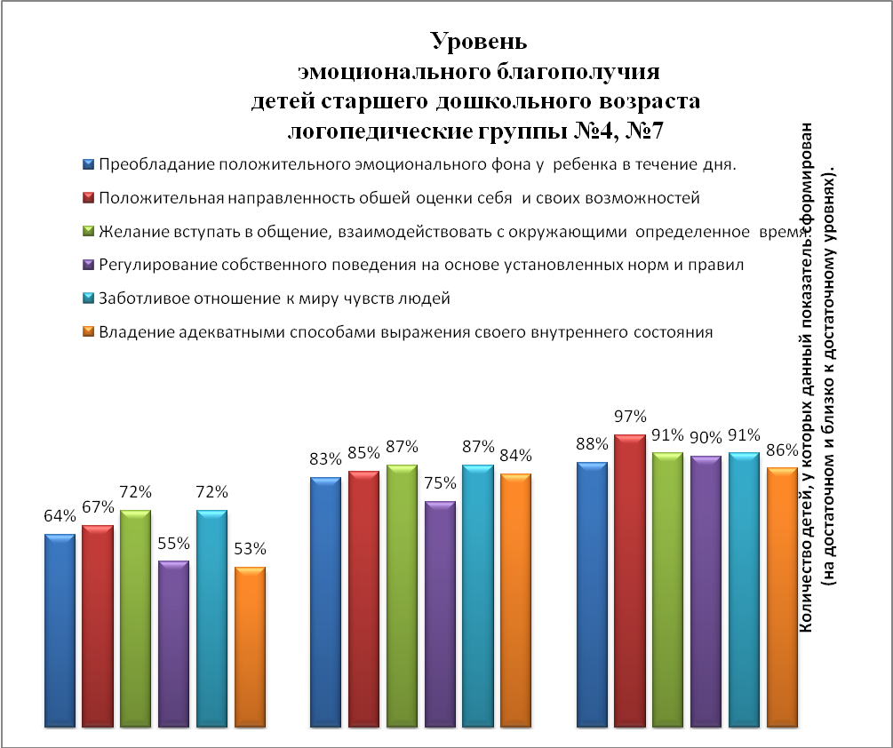

2015-2016 2016-2017 2017-2018

Рис. 1

Критериями ***компетентности педагогов в вопросах обеспечения эмоционального благополучия дошкольников*** являются:

* осознание педагогами необходимости целенаправленной работы по обеспечению эмоционального благополучия в дошкольном возрасте;
* наличие у педагогов осознанной, целенаправленной и структурированной системы работы по обеспечению эмоционального благополучия дошкольников в рамках реализуемой педагогической деятельности.

Исследование по данным показателям проводилось в рамках анкетирования «Взгляд педагогов на проблему эмоционального развития дошкольников» (*Приложение № 4*). Анализ результатов позволил говорить о том, что до внедрения модели психолого-педагогического сопровождения обеспечения эмоционального благополучия дошкольников, только 62% педагогов считали целенаправленную педагогическую работу по обеспечению эмоционального развития дошкольников обязательной, лишь 47% структурировали свою педагогическую деятельность в данном направлении, а, следовательно, системная работа по обеспечению эмоционального благополучия дошкольников у 53 % отсутствовала.

Данное анкетирование проводилось ежегодно с момента внедрения описанной модели психолого-педагогического сопровождения. Анализ результатов анкетирования 2016 и 2018 годов позволил говорить об устойчивой положительной динамике по исследуемым параметрам. В мае 2018 года количество педагогов, осознающих необходимость целенаправленной работы по обеспечению эмоционального благополучия в дошкольном возрасте, достигло 97%, число педагогов, имеющих систему работы по обеспечению эмоционального благополучия дошкольников - 94%. Диагностический срез в мае 2018 года также позволил говорить о стабильной устойчивости положительных результатов. Результаты анкетирования представлены в гистограмме на рис. 2.

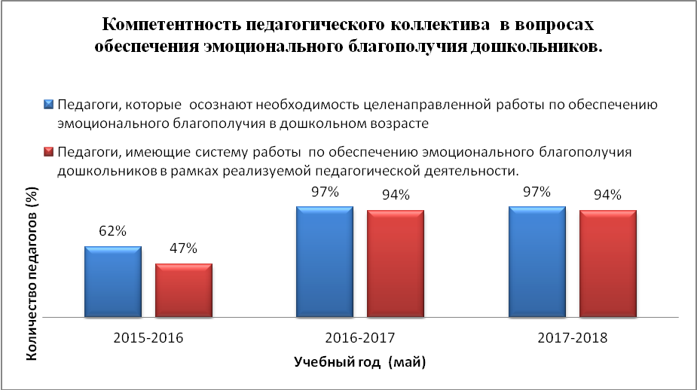

Рис. 2

Критериями компетентности родителей в вопросах эмоционального развития являются:

* осознанность родителями важности и роли целенаправленной работы по обеспечению эмоционального благополучия в дошкольном возрасте;
* наличие у родителей знаний о способах обеспечения эмоционального благополучия у детей.

Исследование данных критериев проводилось в рамках анкетирования «Взгляд родителей на проблему эмоционального развития дошкольников» (приложение №4).

Ежегодное анкетирование родителей (май 2016г., май 2017г., май 2018г.) также позволило говорить об устойчивой положительной динамике уровня компетентности родителей в вопросах обеспечения эмоционального благополучия детей. На первом этапе исследования (до внедрения модели психолого-педагогического сопровождения обеспечения эмоционального благополучия) было выявлено, что только 15% родителей воспитанников осознают важность и роль эмоционального развития в дошкольном возрасте, и лишь у 30% родителей имеются знания об исследуемом вопросе. Целенаправленная работа по формированию компетентности родителей привела к положительным результатам. В мае 2016 года число родителей, осознающих необходимость эмоционального развития в дошкольном возрасте, достигло 85%, в мае 2017 - 89%. Число родителей, обладающих необходимым уровнем знаний в исследуемом направлении, увеличилось в 2018 году до 90%.

Результаты анкетирования представлены в гистограмме, на рис 3.

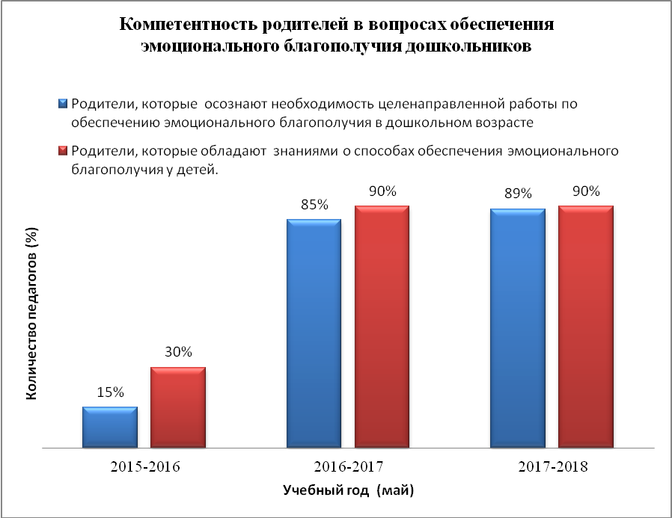

Рис. 3

*Таким образом, положительная динамика в развитии всех исследуемых параметров, взятых нами в качестве критериев результативности, позволила сделать вывод об эффективности реализации разработанной модели психолого-педагогического сопровождения позитивной социализации детей с ограниченными возможностями здоровья.*

***Адресная направленность***

Содержащиеся в опыте теоретические и практические материалы могут быть использованы специалистами и воспитателями ДОО. Предложенные материалы представляют определенную практическую значимость в вопросах психолого-педагогического сопровождения позитивной социализации детей с ОВЗ и детей с условной нормой развития, формирования толерантности у дошкольников.